Слюсарев Никита
Добрый день!

Высылаем итоговый отчет о тестировании нового функционала по задаче - 001 на Тестовом стенде - 2 Качество - Высокое (100,00%)

 | Общая информация о тестировании
Название проекта: | Тест
Дата проведения теста: | 26.07.2022 - 29.07.2022
QA инженеры: | Слюсарев Никита
Ссылка на портал: | https://test1/main/public/home.html
Операционная система: | Майкрософт Windows 10 Pro, 64-разрядная, 10.0.19043
Тестируемый браузер: | Internet Explorer 11
 | Тестовое покрытие
Документ для тестирования: | Спецификация для тестирования
Тестовое покрытие: | В рамках доработки проверено:
  Описание функции | % выполнения
  Проверки на запрет пользователю с правом доступа главного  бухгалтера передавать ЗКР и ЗО на подписание | 100
  Проверки возможности подписания ЗКР и ЗО пользователем с правом доступа главного бухгалтера | 100
  Проверки возможности направления в ПУР\АС ФК ЗКР и ЗО пользователем с правом доступа главного бухгалтера | 100
 | Информация по проблемам
Результат:   | Качество: Высокое (100,00%)  Данное качество обусловлено тем, что:  Отсутствуют актуальные дефекты
 | Информация по проблемам
Все найденные дефекты по доработке: | Все дефекты по доработке
Заведенные уточнения по доработке: | Все уточнения по доработке
Полный список дефектов актуальных на момент написания отчета: | Актуальные дефекты по доработке
Статистика по всем найденным дефектам по доработке:

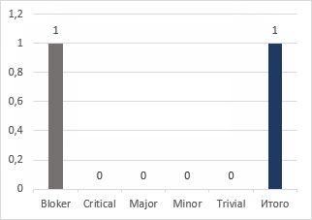

Статистика по актуальным дефектам по доработке в статусе (Open, Reopened, In progress):

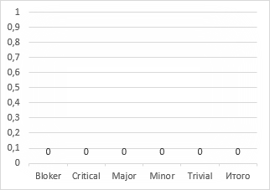

Проблемы при тестировании
Перечислить проблемы, которые возникли во время тестирования, и их статус на момент написания отчета: Ссылка на список.

Слюсарев Никита
Команда тестирования

